П о р т ф о л и о.
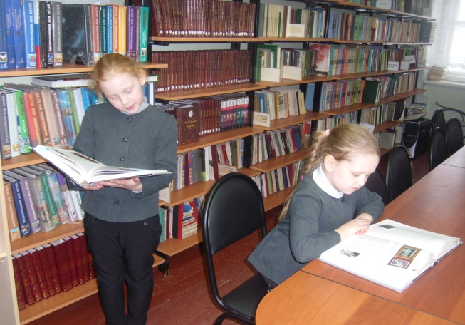
Этап 1. Подготовительный.
Срок реализации - декабрь 2013 года.
Цель: создание условий для заинтересованности обучающихся в проектной деятельности.
Содержание деятельности: Исследовательская работа нашего одноклассника вызвала большой интерес к правильному питанию, а в меню школьника обязательно должны быть включены каши. Не секрет, что многие из нас не любят каши. Поэтому мы решили больше узнать про каши и заинтересовать своих одноклассников к этой пище.
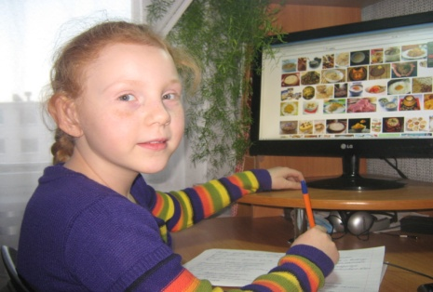
Цель нашего проекта: собрать как можно больше интересного материала и рассказать ребятам нашей школы про каши.
Для достижения цели предполагается решить следующие задачи:
изучить литературу по теме проекта;
изучить историю каши и роль в жизни человека.
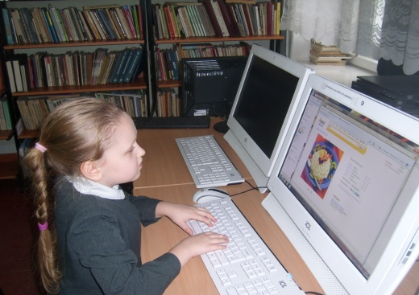
Для реализации поставленных задач мы выбрали следующие методы:
- анализ и синтез;
- изучение информации из книг интернет-сайтов;
Организационные формы сотрудничества:
Для результативной работы мы разделились и разработали план . Мы обсудили и предложили разделы в общей теме: «Где каши, там и наши». У нас получился такой план работы над проектом:
- сбор информации из истории каши;
- сбор информации о значении каш в правильном питании людей;
- сбор информации в раздел «В мире интересного о кашах»;
- проведение соцопроса среди своих ровесников, а также среди
учителей нашей школы;
- сбор информации на тему« Каши в литературе и истории».
Этап 2. Проектировочный.
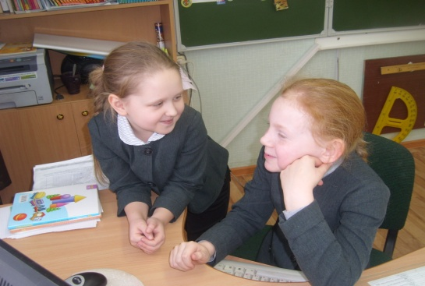
Срок реализации – первая половина января 2014 года.
Цель: определить план работы для каждого участника проекта.
Содержание деятельности: на следующем занятии нашей проектной группы мы выработали план построения нашего проекта.
Каждая группа выбрала для своей работы тот раздел, который заинтересовал ребят:
Веселова Дарья: сбор информации об истории каши;
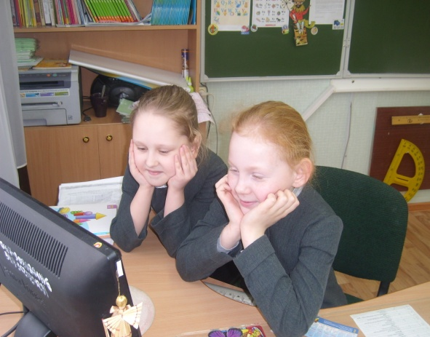
Конышева Светлана: сбор информации о кашах в литературе и сбор информации в раздел «В мире интересного про каши»;
Вместе: проведение соцопроса среди своих ровесников, а также среди
учителей нашей школы; учимся готовить полезные каши.
Организационные формы сотрудничества: Каждый участник группы
получил задание. Уточнены формы и сроки сдачи собранного материала.
Этап 3. Практический.
Срок реализации – вторая половина января 2014 года.
Цель: получение продукта как результата проектной деятельности за счет
выполнения определенных действий.
Содержание деятельности: была проведена следующая работа:
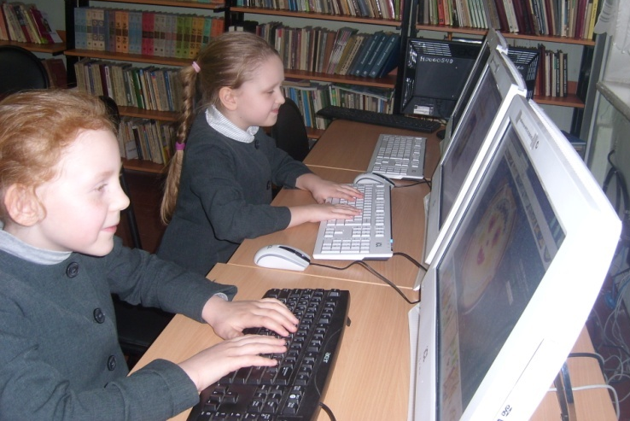
- исследование собранного материала;
- сбор и обработка данных;
- интерпретация результатов.
Сравнили планируемые и реальные результаты, сделали обобщение всего информационного материала, выделили главное, определили последовательность изложения материала. Составили план защиты своего раздела проектной работы.
Организационные формы сотрудничества: группы стали творческими лабораториями, так как перед нами встала проблема: как собранную информацию собрать в единое целое, отвечающее цели проектной работы.Каждая группа получила задание: разработать свой вариант защиты. Этап 4. Аналитический.
Срок реализации – февраль 2014 года.
Цель: провести анализ проделанной работы групп.
Содержание деятельности: на данном этапе каждый из нас защитила свой раздел проекта. Затем мы обменивались мнениями и предложениями по защите. После обсуждения вносились изменения в выступления.
Организационные формы сотрудничества: теперь мы работаем вместе. 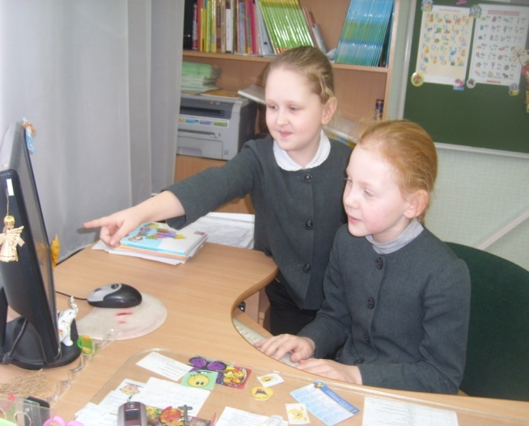 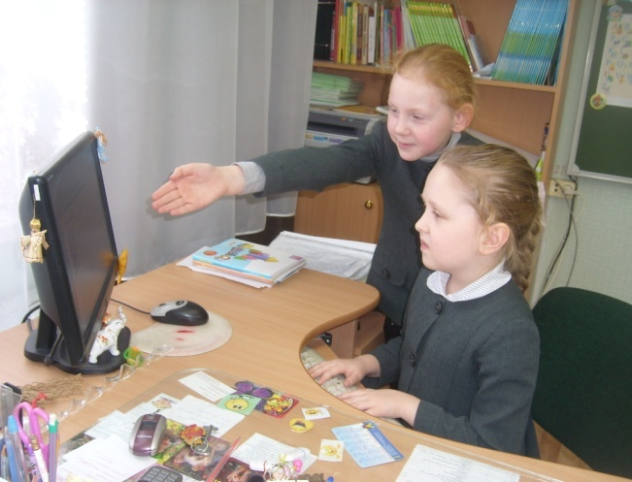
Этап 5. Контрольно-коррекционный.
Срок реализации – февраль 2014 года.
Цель: провести коррекцию продукта каждой группы.
Содержание деятельности: были предложены варианты защиты всей проектной работы. Затем мы обменивались мнениями и предложениями по защите.
Организационные формы сотрудничества:
обсудили и утвердили порядок защиты всей проектной работы;
рассмотрели варианты применения объекта проектной работы в различных сферах жизнедеятельности человека. 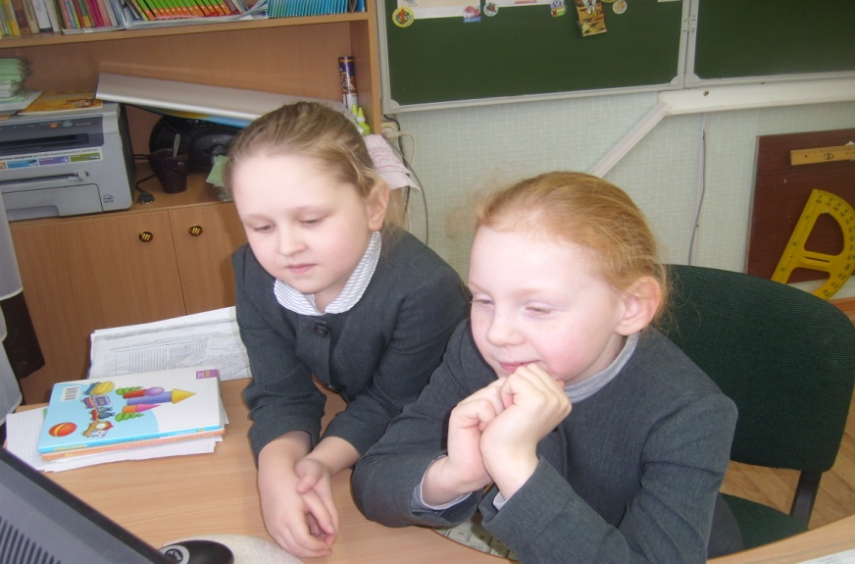

Этап 5. Заключительный.
Срок реализации - март 2014 года.
Цель: защита проекта.
Содержание деятельности: мы представили проектную работу всему классу.
Организационные фрагменты: была проведена дискуссия по защите проекта.
